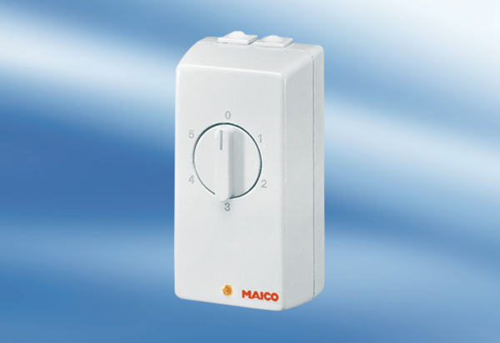TRE 1,6Комплект поставки: 1 штукАссортимент: C
Номер артикула: 0016.0112Изготовитель: MAICO

